**КГУ «Куропаткинская средняя школа»**

**Интеллектуальная игра**

**«Эрудиты школы»**

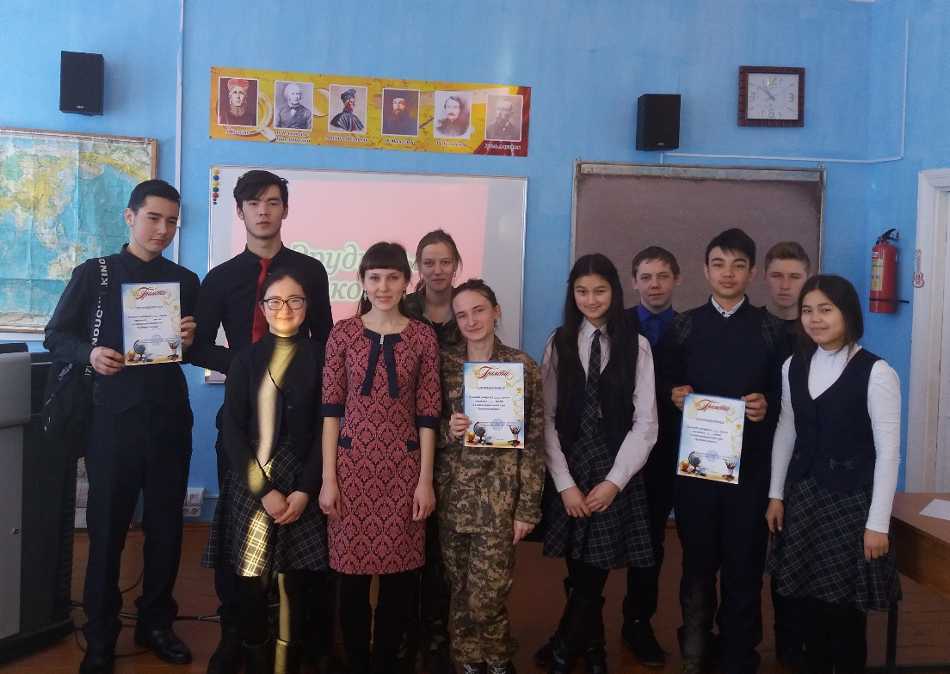

Для учащихся старших классов

**Подготовила и провела: педагог-психолог Мироненко И.С.**

**Февраль, 2018 год**

«Просто знать – еще не все, знания нужно использовать»  
*И.В. Гете*

12февраля в рамкахдекады «Самопознание: педагогика Любви и Творчества» былапроведенаинтеллектуальнаяигра «Эрудитышколы».

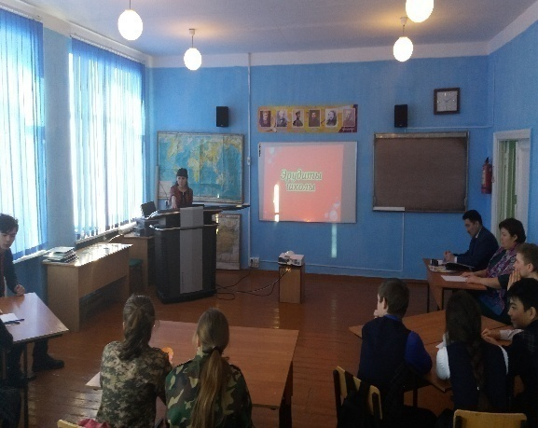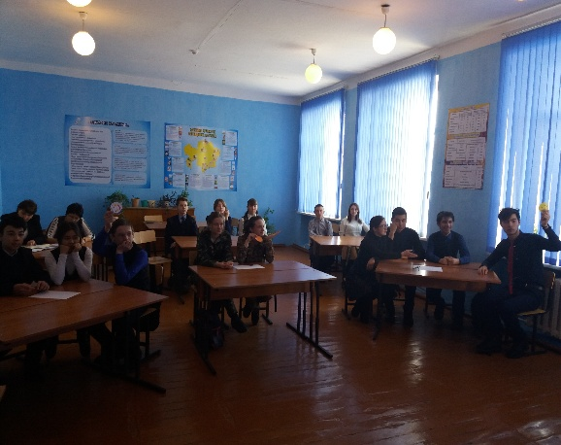

**Цели мероприятия:**

* Расширить кругозор, активизировать опыт учащихся, развить логические и аналитические способности мышления.
* Формировать и совершенствовать навыки самостоятельной и коллективной творческой работы.
* Формировать умения и навыки, которые носят в современных условиях общенаучный, общеинтеллектуальный характер.
* Мотивировать учащихся на успех.

Такие игры проводятся с целью популяризации интеллектуальных игр как одной из форм досуга детей и подростков, привлечения новых участников в интеллектуальное движение, выявления сильнейших школьных команд, и сильнейших учащихся.

В интеллектуальной игре участвовали 3 команды – учащиеся 9 «Б», 10 «Б», 11 «Б» классов.

Игра состояла из 5 раундов.

**Раунд №1. Кто быстрее?**

В данном раунде было 12 вопросов. Отвечала команда, которая первой подняла сигнальную карточку. Если команда давала не правильный ответ, то другие две команды могли ответить на поставленный вопрос и заработать баллы.

**Раунд №2. По страницам учебников…**

Три команды по очереди выбирали школьный предмет и номер вопроса. Если же команда, которая выбрала тот или иной вопрос, не давала правильного ответа, то другие команды могли дать свой правильный ответ, и заработать баллы.

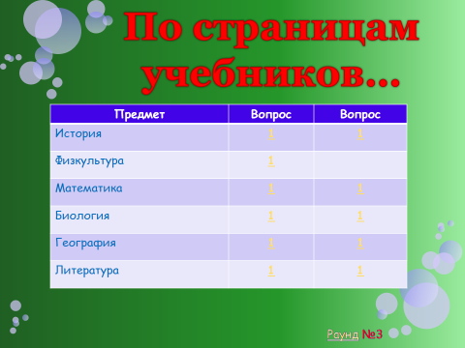

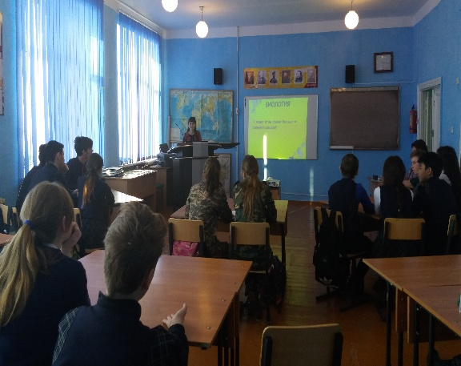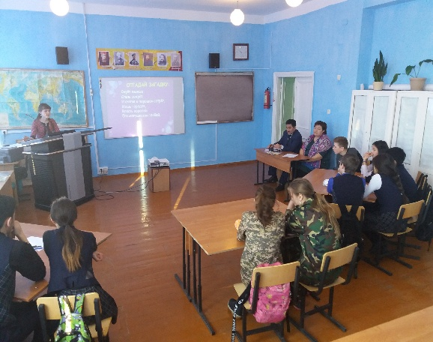

**Раунд №3. Удача**

В данном раунде учащимся были предложены вопросы из истории, о космосе, загадки, фразы.

**Раунд №4. Разгадай…**

Каждой команде был выдан бланк с вопросами, на которые нужно былоответить на нём. Командам давалось 5 минут чтобы ответить на все вопросы. За каждый правильный ответ в задании начислялся 1 балл.

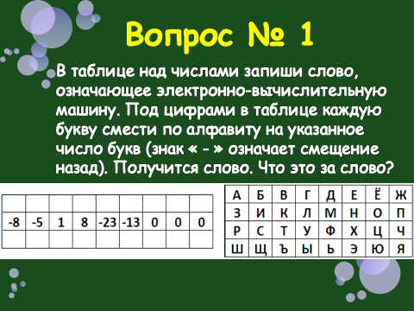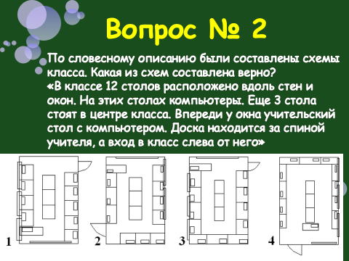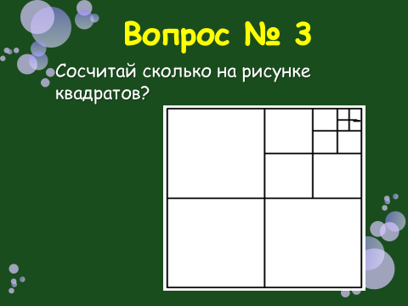

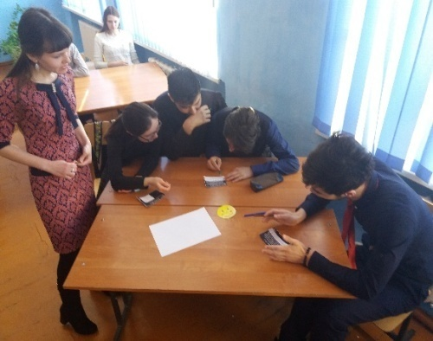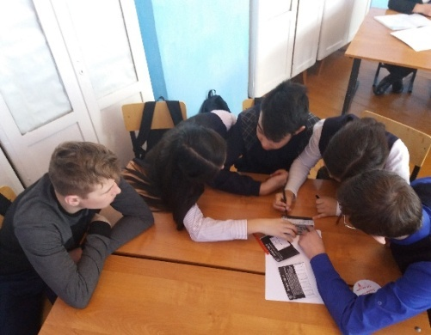

**Раунд** №**5**. **Давайте подумаем…**

Задания данного раунда для учащихся были на развитие познавательных процессов: память, внимание, мышление.

Команды, преодолев все препятствия, успешно достигли финиша. Игра для наших команд была очень удачна.

Места распределились следующим образом:

1 место – команда 11«Б» класса

2 место – команда 9 «Б» класса

3 место – команда 10 «Б» класса.

Лучшим эрудитом школы признан учащийся 11 «Б» класса Саханов Расул.

Нашей школе есть кем гордится! Благодарюкоманды за активное участие и поздравляю победителей!!!

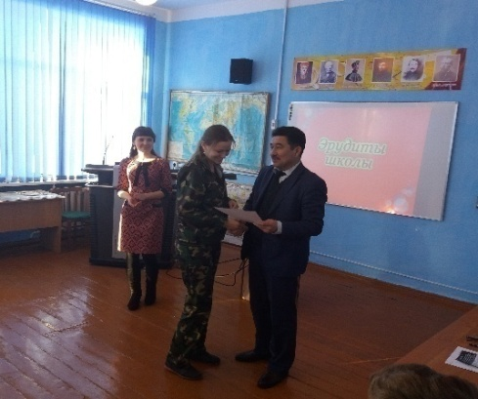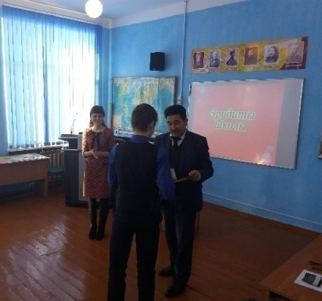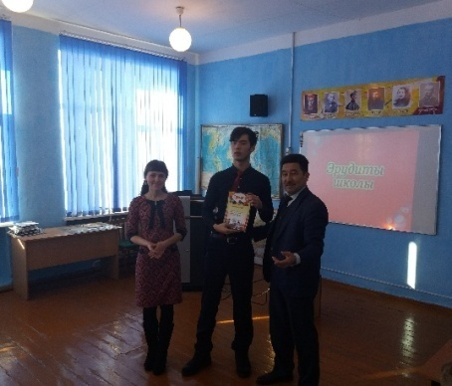

Составы команд:

9 «Б» класс

Гаас Эдуард, КенжебековаАяна, Мель Андрей, Патшакул Али, СейткожинаЭльмира,.

10 «Б» класс

Ефремова Виктория, Козловская Анастасия.

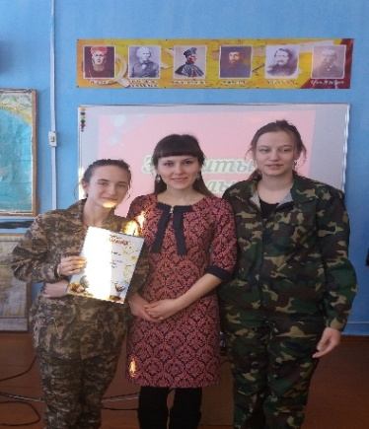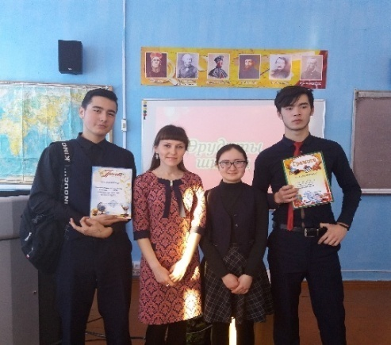

11 «Б» класс

Бородкин Евгений, Карбаева Альмира, Саханов Расул, Шкаруба Руслан.